附件
2024年海南省全民营养周
暨“5·20”中国学生营养日
宣传活动方案

一、活动内容
（一）全民营养周
主要内容为：推进实施《海南省国民营养计划实施方案（2018-2030年）》《健康海南行动实施方案》《全民科学素质规划纲要（2021-2035年）》，宣传《中国居民膳食指南（2022）》《成人肥胖食养指南》、《儿童青少年肥胖食养指南》、《成人高尿酸血症与痛风食养指南》、《成人慢性肾病食养指南》核心信息。倡导各级卫生机构工作者（含营养指导人员）结合实际，运用指南辅助预防和改善慢性疾病。
继续宣传倡导粮食节约、反对食品浪费理念，落实《中华人民共和国反食品浪费法》《海南省粮食节约和反食品浪费2024年工作要点》；
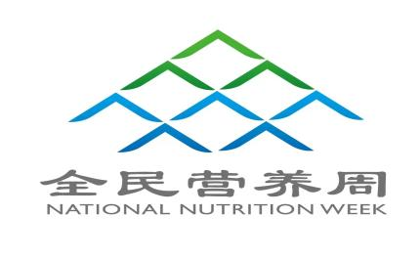
2024年全民营养周的传播主题为“奶豆添营养 少油更健康”，宣传口号为“健康中国 营养先行”。全民营养周Logo为永久标识，如下图：

（二）“5.20”中国学生营养日
主要内容为：贯彻落实《海南省国民营养计划实施方案（2018-2030年）》《学校食品安全与营养健康管理规定》，以《中国学龄儿童膳食指南（2022）》为指导，大力普及膳食营养和吃动平衡知识，促进儿童青少年健康成长，助力健康海南建设。
2024年“5.20”中国学生营养日传播主题为“奶豆添营养 少油更健康”。“5.20”中国学生营养日Logo为永久标识，如下图：
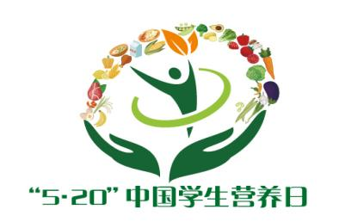

二、活动安排
（一）组织实施
1.举办省级主场活动，启动全民营养周；期间各市县开展活动由海南省营养学会、省疾控中心、海南省预防医学会、海南医学院公共卫生学院、省健康宣传教育中心参与组织指导（内部通讯录见OA附件栏）。
2.各地于5月初通过“中国营养学会官网”或“中国营养界”微信公众号获取2024年全民营养宣传周主题Logo 、宣传工具包等相关资料。
3.各地于5月初通过“中国学生营养与健康促进会”官网和“中国学生健康”微信公众号获取2024年“5.20”中国学生营养日主题海报、宣传工具包等相关资料。
（二）主场活动
“全民营养周宣传活动省级主场活动”定于5月11日在海口举行。
（三）线下宣传
围绕主题开展线下活动。通过专家咨询、讲座，电子屏幕展示、海报张贴、宣传折页，以及社区、学校家长微信群发布等多种形式，落实“五进”要求（进社区、进乡村、进学校、进超市、进餐厅）。
各地组织相关单位积极参与，广泛开展。
（四）线上宣传
各地加强线上传播策划力度，组织动员广大营养健康科技工作者、营养师、营养指导员发挥主力军作用，广泛传播中国居民膳食指南核心信息，踊跃参与科普文章、视频、海报等宣传内容产出，利用当地主流媒体和各有关单位官网、微博、微信公众号等平台大力宣传，提升社会影响力和全民参与度。
三、活动总结
各市县于6月10日前将活动开展情况总结及图片、影像、媒体报道转载截图等佐证资料，报送省国民营养健康指导委员会办公室（省卫生健康委药政食品处）邮箱xiazai139mm11@126.com，以便我办报送中国国民营养健康指导委员会。

